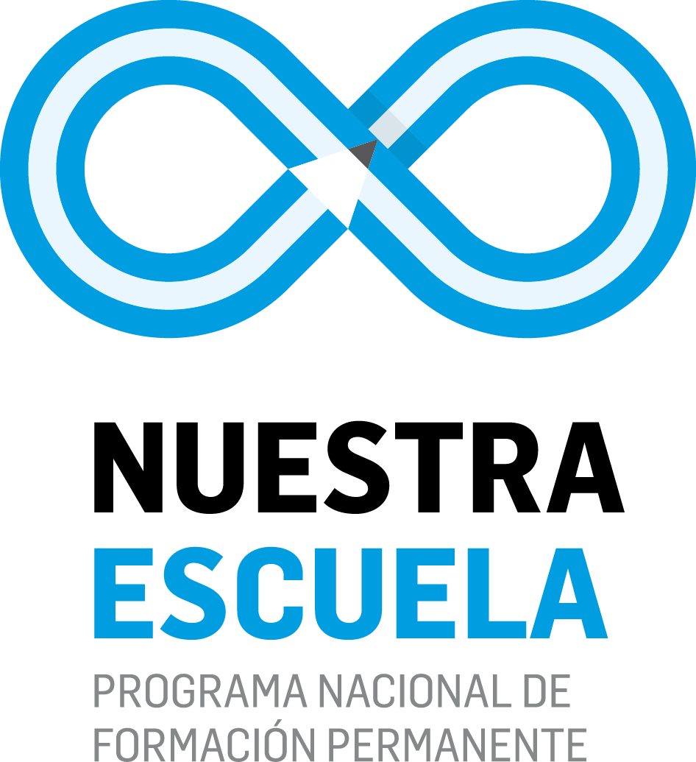 | Curso-taller: Experiencias de Laboratorio en la Enseñanza de las Ciencias Químicas: aportes para la introducción, actualización y resignificación de los Trabajos Prácticos de Laboratorio de Química en la Escuela Secundaria.  Docentes a cargo: Lic. Lucas Andrés Dettorre y Lic. María Belén Sabaini

Propósitos generales:
- Promover el desarrollo profesional, propiciando la profundización de la formación de los docentes del nivel secundario, para la mejora de la enseñanza y del aprendizaje en contextos de experimentación en la escuela.
- Reflexionar acerca de los aportes de la investigación educativa, del conocimiento práctico, el análisis, la reflexión, la reformulación y puesta a prueba de las prácticas experimentales escolares.
- Promover la actualización disciplinar específica en química experimental y el trabajo colaborativo.
Propósitos particulares:
- Favorecer la apropiación y utilización crítica de herramientas conceptuales y metodológicas para el desempeño profesional, propendiendo la articulación entre teoría y práctica entendida como reflexión sistemática, crítica y situada de la experimentación en contextos escolares.
- Promover la formulación, desarrollo, evaluación y reelaboración de propuestas didácticas basadas en la experimentación en química, fundamentadas desde supuestos teóricos y factibles de ser extrapolados, transferidos y adaptados a la realidad escolar.
- Propiciar el uso crítico del conocimiento para la toma de decisiones didácticas fundamentándose en principios histórico-filosóficos, socio-político-culturales, epistemológicos y psicopedagógicos que subyacen al quehacer educativo en contextos específicos de laboratorio y equivalentes en la institución escolar.
- Efectuar un análisis fundamentado de los trabajos prácticos experimentales y de investigaciones relacionadas a la enseñanza de la química en este ámbito específico.
- Promover el análisis, cuestionamiento y evaluación de problemáticas y dimensiones de la actividad científica en general y la experimentación científica en particular en términos de su vinculación a la enseñanza y aprendizaje en el laboratorio de química así como a las representaciones y concepciones iniciales vinculadas con las mismas.

Contenidos y Bibliografía:
Unidad 1. “Aspectos generales de la Enseñanza de las Ciencias (EC) en la Escuela Secundaria”. Finalidad de la EC en la escuela. Función social de la Ciencia. Alfabetización científica. Concepciones sobre la Ciencia en el ámbito escolar. Visiones deformadas de la ciencia y la tecnología. Origen de estas concepciones. Ciencia e Investigación Científica. Características de la actividad científico-tecnológica. La cuestión del Método Científico (MC). Críticas al MC y las concepciones erróneas subyacentes. Rechazo a la idea del MC y construcción de concepción abierta y superadora de Investigación Científica. Relaciones entre actividad científica, disciplina, interdisciplina y trabajo colaborativo. Naturaleza de la ciencia y la tecnología y sus implicancias en la EC. Relaciones ciencia-tecnología-sociedad-ambiente (CTSA) y educación científica. EC por indagación y como proyecto de investigación orientado. (un encuentro)

- Adúriz-Bravo, A. (2005). ¿Qué naturaleza de la ciencia hemos de saber los profesores de ciencias? Una cuestión actual de la investigación didáctica. Tecne, Episteme y Didaxis.
- Adúriz-Bravo, A. y Ariza, Y. (2013). Capítulo 2, Las imágenes de ciencia y de científico: una puerta de entrada a la Naturaleza de la Ciencia, en El quehacer del científico al aula. Pistas para pensar. Fondo Editorial Queduca, pp. 13-20.
- Fernández González, J. y Elortegui Escartín, N. (1996) Qué piensan los profesores acerca de cómo se debe enseñar; Enseñanza de las Ciencias, 14 (3), pp. 331-342.
- Fernandez, I.; Gil Perez, D.; Valdez, P. y Vilches, A. (2005) Capítulo 2, ¿Qué visiones de la ciencia y de la actividad científica tenemos y transmitimos?, en ¿Cómo promover el interés por la cultura científica?. Andros Impresiones, Santiago de Chile, Chile, pp. 29-62.
- Golombek, D. (2008) Capítulo 3, Recorrer la ciencia en el aula, en Aprender y enseñar ciencias: del laboratorio al aula y viceversa. Fundación Santillana, Buenos Aires, Argentina, pp 37-67.
- Martín Díaz, M. J. (2002). Enseñanza de las ciencias ¿Para qué?. Revista Electrónica de Enseñanza de las Ciencias, 1(2), pp. 57-63.

Unidad 2. “Aspectos generales de la enseñanza de la Química”. Naturaleza experimental de las Ciencias Químicas. Objetos de estudio. Tensiones y relaciones entre la teoría y práctica. Interrelación entre la experimentación, las teorías y los modelos químicos. (un encuentro)

- Adúriz-Bravo, A. (2012). Algunas características clave de los modelos científicos relevantes para la educación química; Educación Química, 23(E2), pp. 248-256.
- Caamaño, A. (2011). Enseñar química mediante la contextualización, la indagación y la modelización, Alambique, 96, pp. 21-34.
- Izquierdo, M.; Sanmartí, N. y Lluís Estaña, J. (2007). Capítulo 7. Actividad química escolar: modelización del cambio químico, en Investigar en la enseñanza de la química. Nuevos horizontes: contextualizar y modelizar. Editorial de la Universidad Autónoma de Barcelona, pp. 141-167.

Unidad 3. “Enseñanza en el Laboratorio de Química”. La carga teórica en el diseño y desarrollo experimental. Enfoques o estilos de enseñanza en el laboratorio. Objetivos y finalidades de los Trabajos Prácticos Experimentales (TPE). Resultados, utilidad e implicancias didáctico-pedagógicas de las TPE en la EC de la Química. (un encuentro)

- Barberá, 0. y Valdés, P. (1996). El trabajo práctico en la enseñanza de las ciencias: una revisión. Enseñanza de las Ciencias, 14(3), pp. 365-379.
- Flores, J.; Caballero, M. y Moreira, M. (2009). El laboratorio en la enseñanza de las ciencias: Una visión integral en este complejo ambiente de aprendizaje. Revista de investigación, 68 (33), pp. 75-112.
- Hodson, D. (1994). Hacia un enfoque más crítico del trabajo de laboratorio. Enseñanza de las Ciencias, 12(3), pp. 47-56.
- Izquierdo, M., Sanmartí, N. y Espinet, M. (1999). Fundamentación y diseño de las prácticas escolares de ciencias experimentales. Enseñanza de las Ciencias, 17 (1), 45-59.
- Marie-Genevieve, S. (2002). La enseñanza en el laboratorio. ¿Qué podemos aprender en términos de conocimiento práctico y de actitudes hacia la Ciencia? Enseñanza de las Ciencias, 20(3), pp. 357-368.
- Marín Quintero, M. (2010). El trabajo experimental en la enseñanza de la química en contexto de resolución de problemas. Revista educyt, 1, pp. 37-52.
- Merino, C.; Arellano, M. y Jara, R. (2014) Capítulo 8. La promoción de la regulación y autorregulación en química a través de la actividad experimental, en Avances en Didáctica de la Química: modelos y lenguajes. Ediciones Universitarias de Valparaíso, Pontificia Universidad Católica de Valparaíso, pp. 119-130.

Unidad 4. “Aspectos generales del trabajo experimental en el Laboratorio de Química”. Estructura del laboratorio. Materiales de laboratorio. Reactivos. Normas de seguridad. Prevención de accidentes. Descarte y disposición de residuos. Elaboración e interpretación de Guías de TPE, su estructura y secciones. El informe de laboratorio. Comunicación científica y redacción de informes. Lenguajes científicos y escritura académica. Análisis de datos e interpretación de resultados. Confección de informes de laboratorio. (un encuentro)

- Furió C., Valdés P. y González de la Barrera, L. G. (2001). Transformación de las prácticas de laboratorio de química en actividades de resolución de problemas de interés profesional. Educación Química, 16(1), pp. 20-29.
- Reigosa Castro, C. (2007). Influencia de una intervención educativa basada en la escritura de informes de investigación sobre el aprendizaje conceptual y la transferencia de conocimiento a la interpretación de situaciones, enseñanza de las ciencias, 25(2), pp. 267-276.
- Tenreiro-Vieira, C. y Marques Vieira R. (2006) Diseño y validación de actividades de laboratorio para promover el pensamiento crítico de los alumnos; Rev. Eureka. Enseñ. Divul. Cien., 3(3), pp. 452-466.

Unidad 5. “Actualización disciplinar en el Laboratorio de Química General e Inorgánica (QGI)”. Química inorgánica como campo o subdisciplina. El laboratorio de QGI. Desarrollo de experiencias de laboratorio relacionadas con: preparación de soluciones; transformaciones físicas: estados de agregación y cambios de fase; reactividad: reacciones ácido-base, indicadores ácido-base, reacciones de óxido-reducción, pilas, reacciones de precipitación, descripción de las trasformaciones en lenguaje químico específico (formulación de compuestos, escritura y balanceo de ecuaciones químicas globales). Adaptación de experiencias a contextos escolares. (un encuentro experimental)

Unidad 6. “Actualización disciplinar en el Laboratorio de Química Orgánica (QO)”. QO como campo o subdisciplina. El laboratorio de QO. Desarrollo de experiencias de laboratorio relacionadas con: reacciones químicas orgánicas, reacciones de síntesis y reactividad de algún grupo funcional (ésteres); métodos de separación y purificación de líquidos en QO (destilación), descripción de las trasformaciones en lenguaje químico específico (formulación de compuestos, escritura y balanceo de ecuaciones químicas globales, mecanismos de reacción, descripción físico-química de operaciones unitarias). Adaptación de experiencias a contextos escolares. (un encuentro experimental)

Unidad 7. “Actualización disciplinar en el Laboratorio de Química Biológica (QB)”. QB como campo o subdisciplina. El laboratorio de QB. Desarrollo de experiencias de laboratorio relacionadas con: uso de enzimas como catalizadores, reacciones enzimáticas, cinéticas de reacciones biocatalizadas. Identificación y determinación de biomoléculas (hidratos de carbono, lípidos, proteínas). Descripción de las transformaciones empleando lenguaje químico específico (formulación de compuestos, escritura y balanceo de ecuaciones químicas globales). Adaptación de experiencias a contextos escolares. (un encuentro experimental)

